第4次 图像去噪技术

一、实验目的：掌握均值滤波、中值滤波等去噪方法
二、实验原理
1．噪声模型
图像在获取和传输过程中会受到各种噪声或干扰的影响而降质，常见的噪声有高斯噪声、椒盐噪声等。
噪声通常用具有某种概率密度函数的随机变量表示。若噪声随机变量Z的概率密度函数为高斯函数
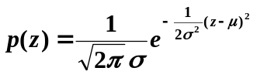 （4-1）
则此噪声称为高斯噪声。上式中的μ表示噪声灰度值z的统计平均值，σ表示z的标准偏差(σ²称为方差)。计算表明：当Z服从上式高斯分布时，其取值z落在[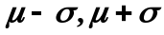]范围内的概率约为70 %，落在[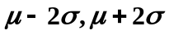]范围内的概率约为95 %，落在[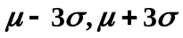]范围内的概率为约99.7 %。
椒盐噪声是一种脉冲噪声，若一幅图像叠加了椒盐噪声，则图像画面上出现一些孤立的黑点和白点，好像胡椒和盐粒撒在画面上，因此，这类噪声被称为椒盐噪声。
在MATLAB中，叠加噪声的函数是imnoise，其调用格式是
J = imnoise(I,TYPE, parameters);
它的功能是将指定类型的噪声加至灰度图像I ，并返回数组J。这里TYPE 是字符串，说明噪声的类型（注意单引号），如 'gaussian'，'localvar', 'salt & pepper'，'speckle'等。TYPE后面的 parameters 用来指定噪声的参数。
例：
J = imnoise(I,'gaussian',M,V)；它将均值为M、方差为V的高斯白噪声加至图像I。（M 和 V 的缺省值分别为 0，0.01）
J = imnoise(I,'salt & pepper',D)；它将椒盐噪声加至图像I. 这里 D 是噪声密度（缺省值为0.05）。

2．均值滤波
均值滤波的基本思想是：对滤波窗口内各像素的灰度值进行算术平均，用算术平均值代替窗口中心像素的灰度值。
使用均值滤波法的假设条件是：(a) 图像由许多灰度恒定的子块组成；(b) 噪声是加性噪声，其均值为零，且互不相关。
设为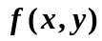原始图像，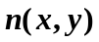为加性噪声，其均值为零，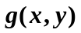为受噪声污染的图像，则
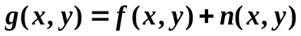 （4-2）
记滤波窗口为S，S中的像素点数为M，用窗口对求局部算术平均，则有
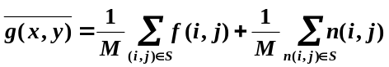 （4-3）

根据假设条件（b），上式第2项为零；根据假设条件（a），上式的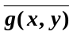应近似等于。
若选用的窗口为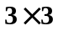，均值滤波等效于用下述模板对图像进行卷积运算。
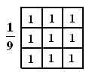
图4-1 均值滤波模板

由“课外可选实验1”可知，此模板为低通滤波模板，可见均值滤波器是一种低通滤波器。

4．中值滤波(非线性滤波)
中值滤波是一种非线性滤波，其基本思想是：将滤波窗口S内各像素灰度值进行排序，用中间值代替窗口中心像素的灰度值。即
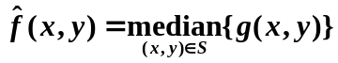 （4-4）
式中是叠加了噪声的输入图像，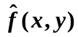是中值滤波后的输出图像。
滤波窗口可以是下图所示的十字形或矩形，但需注意的是：窗口宽度的一半必须大于噪声点的宽度。
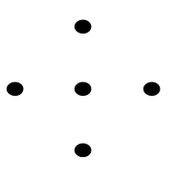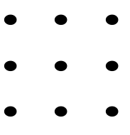
(a) (b)
图4-2 中值滤波器的窗口 (a)为十字形窗口，(b)为矩形窗口

在MATLAB中，中值滤波函数是medfilt2，调用格式为
A=medfilt2(B,[M N]);
它的功能是对图像B进行2维中值滤波，将结果返回A，滤波窗口的大小由[M N]指定，其缺省值为[3 3]。
中值滤波对椒盐噪声的抑制效果很好，既能去除椒盐噪声，又能较好地保持图像细节。
图4-3是利用均值滤波器、中值滤波器对叠加板盐噪声的图像进行滤波处理的结果。图中(a)是原始图像；(b)是叠加椒盐噪声的图像，噪声密度为0.05；(c)是利用图4-1所示模板进行均值滤波的结果；(d)是中值滤波的结果，滤波窗口为矩形窗口。

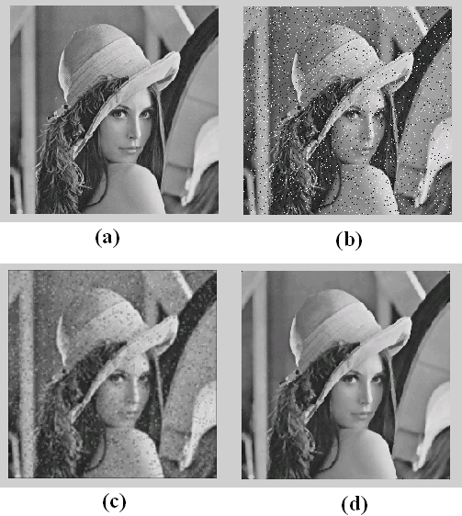
图4-3 均值滤波和中值滤波后的图像

三、实验内容
1.选择一幅图像，叠加零均值高斯噪声，分别利用均值滤波器和中值滤波器对该有噪图像进行滤波，显示滤波后的图像,比较各滤波器的滤波效果。
2.选择一幅图像，叠加椒盐噪声，分别利用均值滤波器、中值滤波器对该有噪图像进行滤波，显示滤波后的图像，比较各滤波器的滤波效果；针对同一个滤波器，改变滤波器尺寸，从3x3,7x7,11x11,观察滤波结果。

四、实验报告内容：实验目的，实验原理，实验步骤，实验结果分析，参考文献。

五、思考题:
1. 用均值滤波法进行滤波时，为什么会对图像细节产生模糊效应？对此应作何改进？
2. 用窗口尺寸为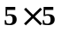的中值滤波器对未受噪声污染的图像进行滤波处理，滤波后的图像与原始图像会有差别吗？考虑到中值滤波对有噪图像的全部像素(受噪声污染的像素或未受噪声污染的像素)作相同的处理，对图像细节仍然会产生模糊效应，你有什么方法对此进行改进吗？
回答上述思考题，并写入实验报告。

